Административная процедура 2.49.

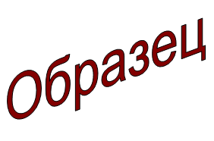 | Зельвенский районный исполнительный комитет  Ивановой Инны Ивановны  зарегистрированной по месту жительства  г.п. Зельва, ул. Пушкина, д. 107  паспорт КН 1730123  идентификационный номер  4040578К029РВ0  выдан Зельвенским районным отделом внутренних дел Гродненской области, 13.06.2008  тел. +375 ХХ ХХХ-ХХ-ХХ

ЗАЯВЛЕНИЕ
о выдаче дубликата решения
о назначении (отказе в назначении) семейного капитала

Прошу выдать дубликат решения Зельвенского районного исполнительного комитета от 30 июня 2017 г. № 451 «О назначении семейного капитала Ивановой И.И.» в связи с утратой.

К заявлению прилагаю документы:

- Копию паспорта на 1 л. в 1 экз.

03.01.2019 И.И. Иванова

